УМП-350-131универсальный моторный подогреватель на базе ЗиЛ-131

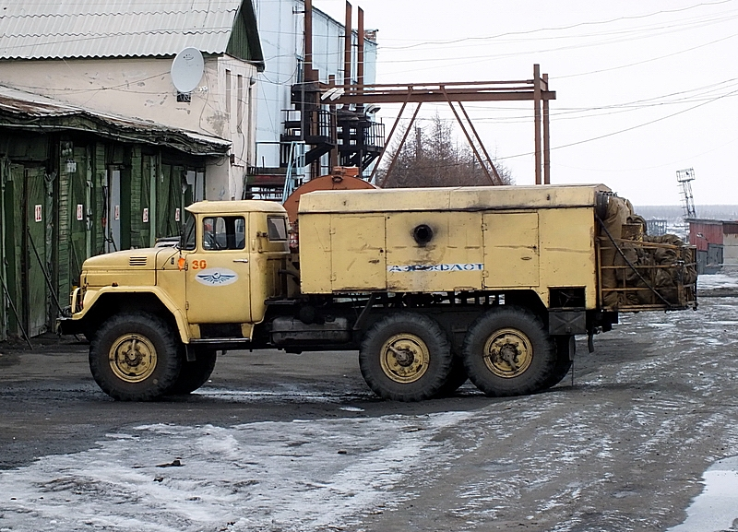
Универсальный моторный подогреватель УМП-350 разработан на Прилукском заводе "Пожмашина" по заказу ВВС. В качестве шасси использован автомобиль ЗиЛ-131. В конструкции использован подогреватель воздуха Челябинского завода теплогенерирующих установок.
Моторные подогреватели предназначены для подогрева авиационных двигателей при подготовке самолетов к полету, подогрева пассажирских кабин самолетов, а также тепляков и других рабочих мест технического состава. При подогреве кабин самолетов, тепляков и других рабочих мест допускается применять только те подогреватели, у которых в паспорте есть сведения о наличии концентрации окиси углерода в подогреваемом воздухе, не превышающей 0,02 мг/л
В вооруженных силах РФ данные автомобили используются для подогрева не только летающей техники, но и катающейся по земле. В частности, для обогрева ракетных комплексов "Тополь".
Технические характеристики УМП-350-131.
Подогреватель унифицированный моторный УМП-350-131, смонтированный на шасси грузового автомобиля ЗиЛ-131, предназначен для подогрева двигателей горячим воздухом, обогрева кабин при температуре окружающего воздуха от плюс 10 до минус 55 гр. С.
УМП работоспособен на высоте до 2000 м над уровнем моря и при относительной влажности не более 98 %. Конструкция УМП позволяет подавать атмосферный воздух, подогретый до 80…115 гр. С, со скоростью до 25 м/с; производить одновременно подогрев четырех двигателей; обогревать другие объекты воздухом, подогретым до 50 . . . 75гр.с.
В летний период вентилятор УМП можно использовать (без запуска подогревателя) для продувки кабин и других объектов.
УСТРОЙСТВО И РАБОТА
Работа УМП основана на передаче тепла от стенок калорифера воздуху, поступающему из атмосферы. Тепло для нагрева воздуха выделяется при сжигании топлива в камере сгорания калорифера, смонтиpованного на специальной раме, крепящейся болтами к полу кузова.Процесс сгорания топливо-воздушной смеси, образованной при распылении топлива форсункой и перемешивании его с топочным воздухом, происходит в камере сгорания.
Воздух в калорифер и камеру сгорания подается вентилятором по раструбу, в котором имеются два люка для осмотра и монтажа свечи, воздушной заслонки и форсунок. При включении коробки отбора мощности вентилятор получает вращение от двигателя автомобиля через валы. Образующиеся в процессе сгорания газы движутся по газоходам калорифера к выхлопному патрубку и отдают тепло через стальные стенки калорифера омывающему воздуху, подаваемому из атмосферы под напором вентилятора. Нагретый воздух поступает по выходному патрубку в коллектор и далее по гильзам и рукавам подается к обогреваемому объекту. Поступление холодного воздуха в камеру сгорания в период пуска прекращается с помощью электромагнитной заслонки, которая на пусковом режиме перекрывает воздушный канал. На основном режиме электромагнитная заслонка открывает воздушный канал, и воздух в количестве, необходимом для полного сгорания топлива, поступает в камеру сгорания. Часть холодного воздуха направляется для обдува пусковой форсунки и свечи.
Топливная система служит для подачи топлива в камеру сгорания и рассчитана на работу УМП в двух режимах: пусковом и основном (рабочем).
Топливо из баков всасывается насосом шестеренчатого типа ПНР-10ПО и нагнетается под давлением 0,28., . 0,30 МРа (2,8… 3 kgf/cm2) в топливопроводы УМП. Привод насоса осуществляется ременной передачей от вала вентилятора.
Для раздельного включения баков установлен кран. Фильтрацию топливо проходит в фильтрах. Очищенное от механических примесей топливо направляется по двум топливным магистралям. По одной магистрали оно поступает в электромагнитный клапан пускового режима, который при возбуждении катушки электрическим током поднимает якорь и открывает проход топливу к пусковой форсунке.
По другой магистрали топливо поступает в редукционный клапан, в котором редуцируется до давления 0,04. . . 0,14 МРа (0,4… . . 1,4 kgf/cm2). Из редукционного клапана топливо поступает в электромагнитный клапан основного режима, который открывает ему проход в подогреватель топлива и форсунку основного (рабочего) режима. Воспламенение рабочей смеси производится в камере сгорания свечой на пусковом режиме, а дальнейшее сжигание топлива (на основном режиме) происходит от факела огня, образовавшегося в момент воспламенения рабочей смеси при пусковом режиме. В топливную систему входят манометры, с помощью которых контролируется давление в трубопроводах пускового и рабочего режимов.
Запуск УМП производится при работающем двигателе на прямой передаче в коробке перемены передач и нейтральном положении рычага раздаточной коробки. Водитель устанавливает переключатель включения КОМ в положение ВКЛ. и тем самым приводит трансмиссию привода вентилятора в рабочее положение. Крутящий момент от двигателя передается вентилятору, от шкива которого с помощью ременной передачи топливному насосу.
Воздух от вентилятора по системе воздуховодов подается к калориферу УМП и далее к подогреваемому объекту, часть воздуха поступает в камеру сгорания, а также для обдува свечи и пусковой форсунки. При установке выключателя СВЕЧА на щите управления в положение ВКЛЮЧЕНО нагревается свеча накаливания и контрольный элемент. Одновременно переключатель ЭЛС -РАБОТА устанавливается в положение ЭЛС, питание подается к злектроспуску, и электромагнитная заслонка калорифера перекрывает доступ холодного воздуха в камеру сгорания, для обдува свечи и форсунки пускового режима. После накала свечи выключатель В-45 устанавливается в положение ПУСК, срабатывает электромагнитный клапан пускового режима, и топливо поступает через пусковую форсунку в камеру сгорания.
В камере распыленное топливо смешивается с воздухом и образует топливо-воздушную смесь.
Топливо-воздушная смесь попадает на накаленную спираль и происходит воспламенение ее и запуск подогревателя.
При нагреве основной массы воздуха, выходящего из калорифера, до 40 гр. С термовыключатель размыкает цепь питания электромагнитного клапана пускового режима.
Переключатель ЭЛС — РАБОТА надо поставить в положение РАБОТА. При этом электромагнитный клапан основного режима открывает проход топливу по основной магистрали топливопровода к форсунке основного режима, а электромагнитная заслонка открывает доступ основного потока воздуха в камеру сгорания. Одновременно валик заслонки открывает доступ воздуха для обдува свечи и форсунки пускового режима.
После этого необходимо отключить выключатели СВЕЧА и ПУСК. Система пускового режима обесточивается,
электромагнитный клапан перекрывает доступ топлива к пусковой форсунке.
Редукционным клапаном устанавливается давление топлива, необходимое для получения соответствующей температуры воздуха. Давление, контролируемое манометром, должно находиться в пределах 0,04. . .0,14 МРа (0,4… 1,4 kgf/cm2). В случае достижения температуры воздуха 130… 150 гр. С термовыключатель обесточивает электромагнитный клапан основного режима, поступление топлива по трубопроводу основного режима прерывается, УМП прекращает свою работу.
ТЕХНИЧЕСКАЯ ХАРАКТЕРИСТИКА
Шасси ...........................................................................................................................ЗиЛ-131
Полная масса, кг ..........................................................................................................8620
Распределение массы, кг:
на передний мост........................................................................................................3030
на заднюю тележку........................................................................................................5590
Габаритные размеры, мм:
длина.............................................................................................................................6900
ширина...........................................................................................................................2500
высота. . . .....................................................................................................................2500
Коробка отбора мощности (крепится на верхнем фланце раздаточной коробки).......механическая,1-скоростная
Передаточное число КОМ .............................................................................................1,30
Кузов ........................................................................................................................металлический , семидверный
Теплопроизводительность УМП, ккал/час, не менее:
пра работе форсункой с диаметром сопла 2,8 мм
(вариант I) . . . . . , . . . . ................................................................................................350000
при работе форсункой с диаметром сопла 2,2 мм
(вариант 2) . . . . . . .........................................................................................................180000
Температура воздуха на входе в рукава, гр.С, не более:
при работе форсункой с диаметром сопла 2,8 мм...........................................................120
при работе форсункой с диаметром сопла 2,2 мм..........................................................80
Температура воздуха на выходе из рукавов, гр.с:
при работе форсункой с диаметром сопла 2,8 мм.....................................................80...115
при работе форсункой с диаметром сопла 2,2 мм......................................................50...75
Продолжительность работы УМП по запасу топлива (при давлении 1,2 кг/cm2), h:
при работе форсункой с диаметром сопла 2,8 мм......................................................10
при работе форсункой с диаметром сопла 2,2 мм........................................................16
Продолжительность беспрерывной работы УМП, час, не более. . .................................... . 5
Подача вентилятора при 2400 об/мин, кг/час ..................................................................16000
Напор воздуха на выходе из вентилятора при 2400 об/мин, Ра(мм. вод. ст), не менее. .. .3500(350)
Частота вращения вентилятора (номинальная), об/мин...............................................2400
Количество рукавов ...................................................................................................15
Внутренний диаметр рукавов, мм..............................................................................220
Длина рукавов,мм.....................................................................................................6000
Соединение рукавов..................................................................................................кольцевыми переходниками
Скорость воздуха на выходе из рукавов, м/сек........................................................20...25
Напор воздуха на выходе из рукавов, Ра (мм.вод.ст).............................................200-300(20-30)
Вид топлива для работы УМП .................................................................................Т-1 или ТС-1
Вместимость топливных баков,л.............................................................................2х320(2х300 заправочная)
Расход топлива, кг/час:
на пусковом режиме при давлении 0,28...0,3 МРа(2,8. . . 3 кг/cm2) . . . ..........12(+-)3
на рабочем режиме при давлении 0,12 МРа (1,2 кг/cm2):
при работе форсункой с диаметром сопла 2,8 мм................................................50(+/-)4
при работе форсункой с диаметром сопла 2,2 мм.................................................30(+/-)4
Давление топлива, МРа (кг/cm2):
перед пусковой форсункой.....................................................................................0,28-0,3 (2,8-3)
перед рабочей форсункой ......................................................................................0,04-0,14 (0,4-1,4)
Зажигание топлива УМП ...........................................................................................от свечи накала
Род тока..................... .............................................................................................постоянный
Источник тока......................аккумуляторная батарея шасси 12 V; преобразователь напряжения транзисторный 27 V
Система электропроводки............................... однопроводная, минусовые клеммы соединены с корпусом автомобиля
Сила потребляемого тока, А, не более:
при пусковом режиме.....2,6
при рабочем режиме......0,7
Передаточное число шкива топливного насоса................ 1,44

Технические характеристики ЗиЛ-131
Габариты, мм:  длина  ширина  высота по кабине  высота с тентом | 7040  2500  2480  2975
База, мм | 3350+1250
Колея, мм | 1820
Дорожный просвет, мм | 330/355
Радиус поворота, м | 10,2
Масса, кг:  в снаряженном состоянии с лебёдкой  полная | 6700  10425
Грузоподъёмность, кг:  по шоссе  по грунту | 5000  3500
Допустимая масса буксируемого прицепа, кг:  по шоссе  по грунту | 6500  4000
Двигатель:  тип  число цилиндров  рабочий объём, см²  степень сжатия  мощность, л.с. | ЗиЛ-131  8  5996  6,5  150
Число передач | 5x2
Колёсная формула | 6x6
Размер шин | 12,00-20"
Запас топлива, л | 2x170
Скорость максимальная, км/ч | 90
Запас хода, км | 850
Глубина преодалеваемого брода, м | 1,4
Тормозной путь со скорости 30 км/ч, м | 12
Контрольный расход топлива при скорости 40 км/ч, л/100 км | 40

